附件4：汉川市2023年义务教育学校教师公开招聘面试教材目录
1、小学1-6年级
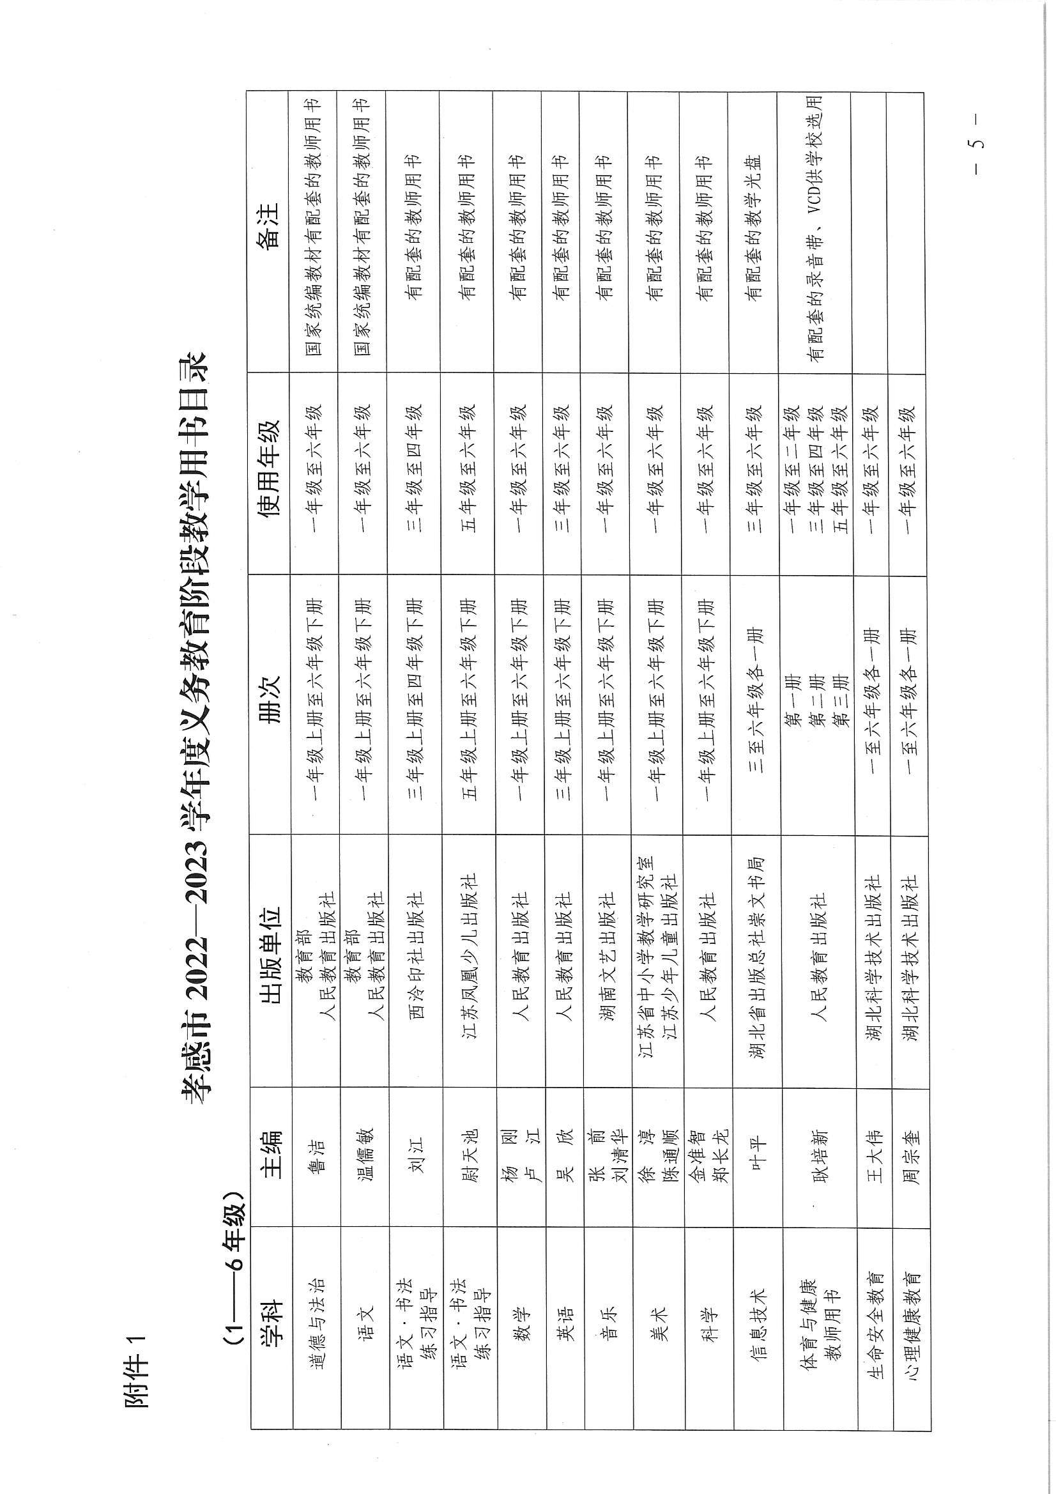
2、初中7-9年级
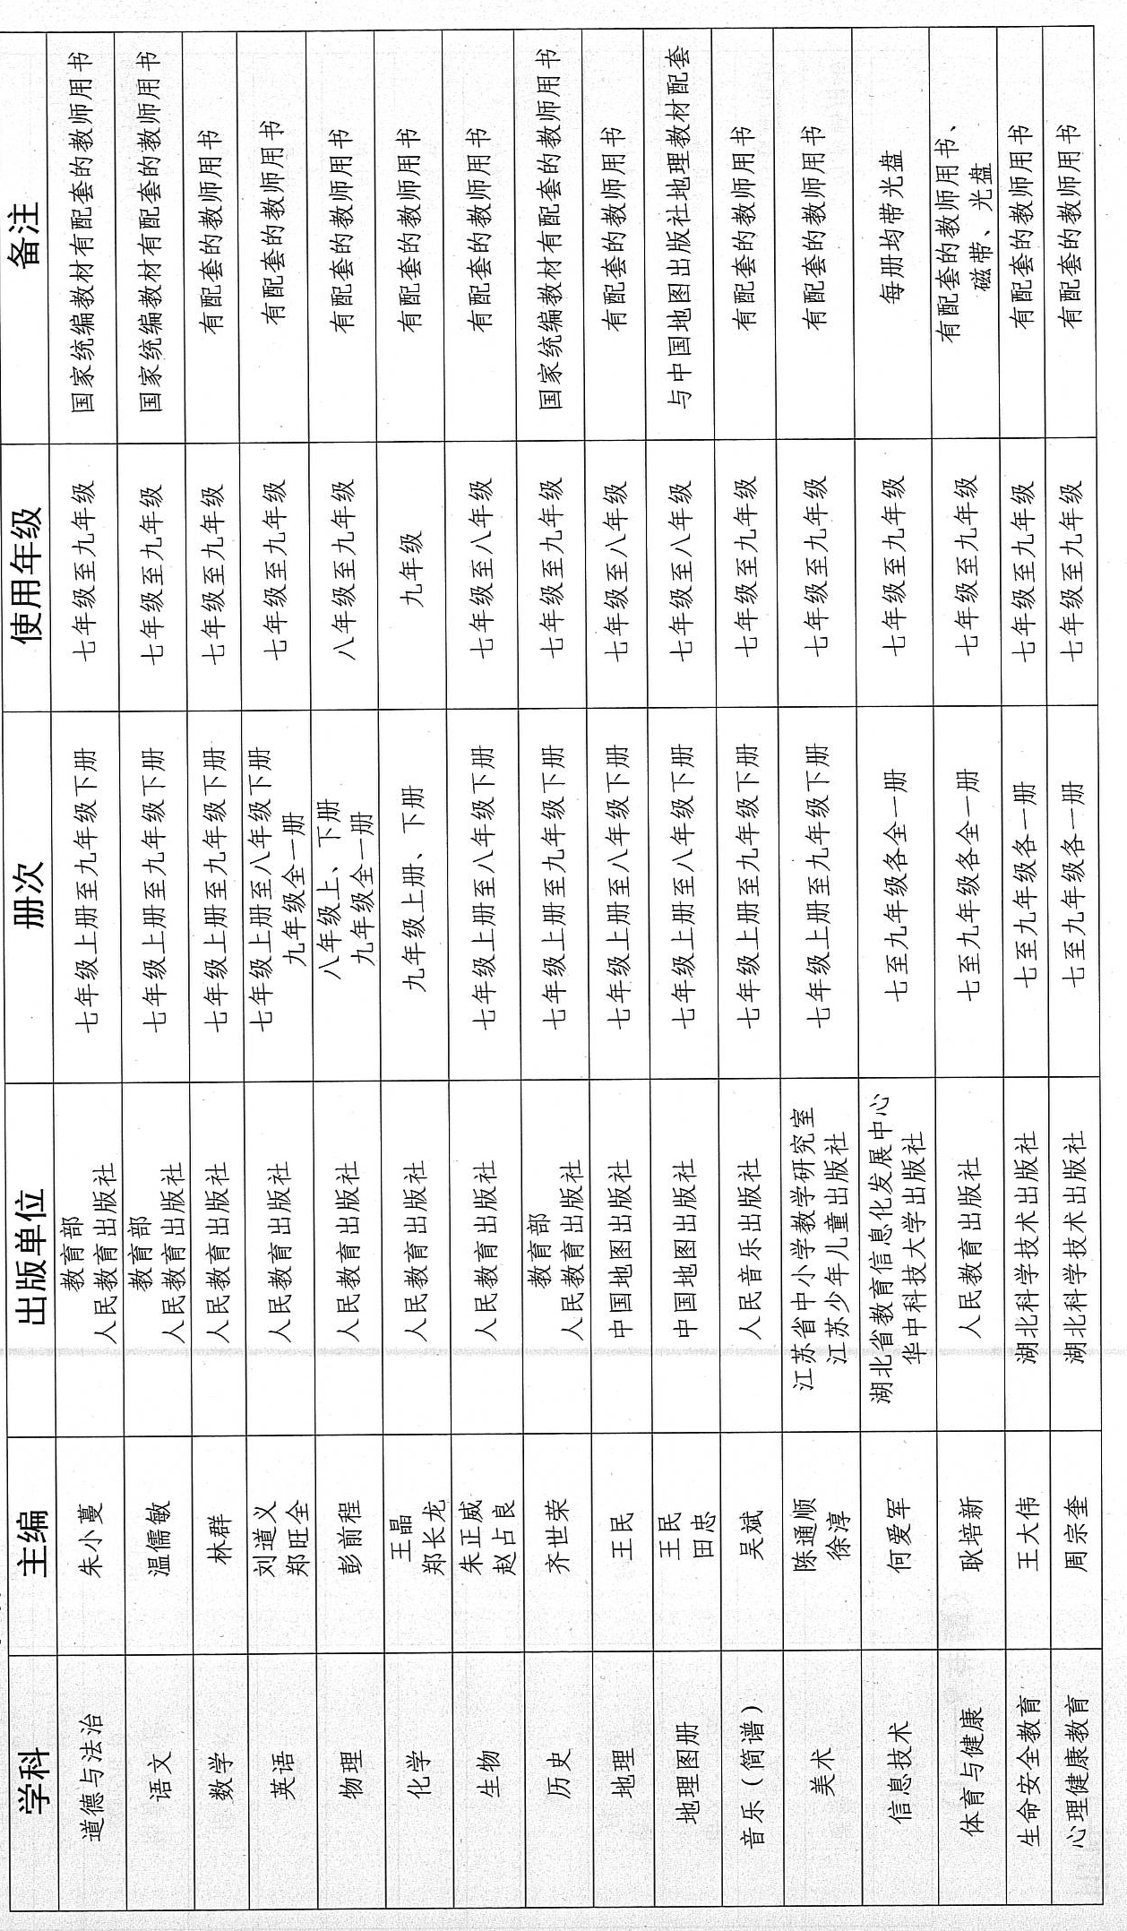
3、特殊教育学校教材

